Настройка IP адреса и DNS сервера в Windows XP/ Windows7/ Windows 8

Настройка в Windows XP.

Зайдите "Пуск- Панель управления", переключитесь к классическому виду, нажав кнопку "Переключения к классическому виду" и выберите "Сетевые подключения".
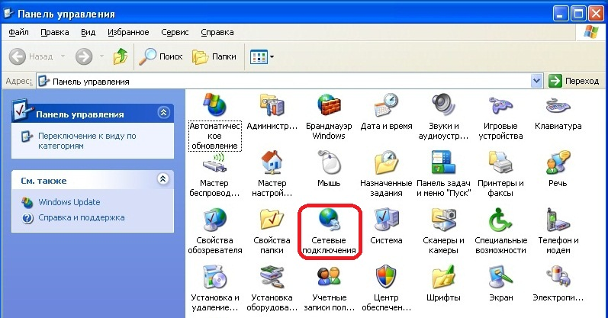
После этого выбираете необходимое подключение и нажимаете на нем правой кнопкой мыши и выбираете "Свойства". В окне свойств подключения выбираете "Протокол Интернета (TCP/IP)" и нажимаете "Свойства", в окне "Свойства:Протокол Интернета (TCP/IP)"
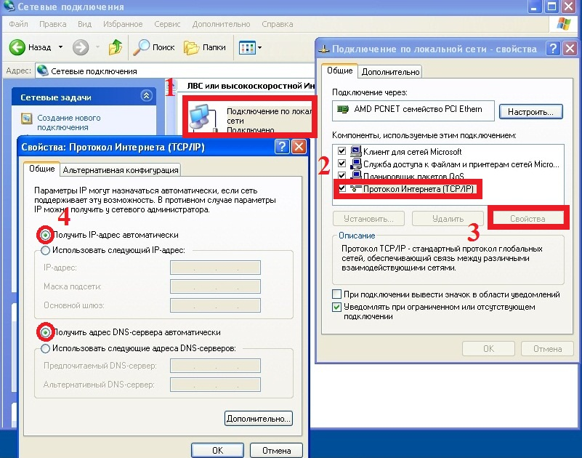

Настройка в Windows 7.

Заходите "Пуск-Панель управления- Центр управления сетями и общим доступом"
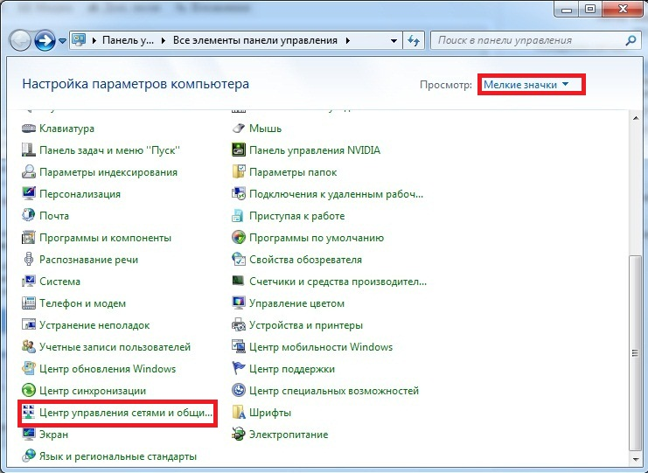
Нажимаете "Изменения параметра адаптера".
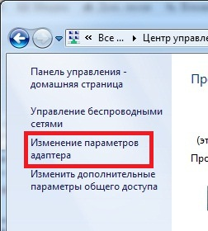
После этого выбираете сеть в которой необходимо выполнить настройки, нажимаете на ней правой кнопкой мыши, выбираете "Свойства", в окне свойства выбранной сети выбираете "Протокол интернета версии 4 (TCP/IPv4)" и нажимаете "Свойства".
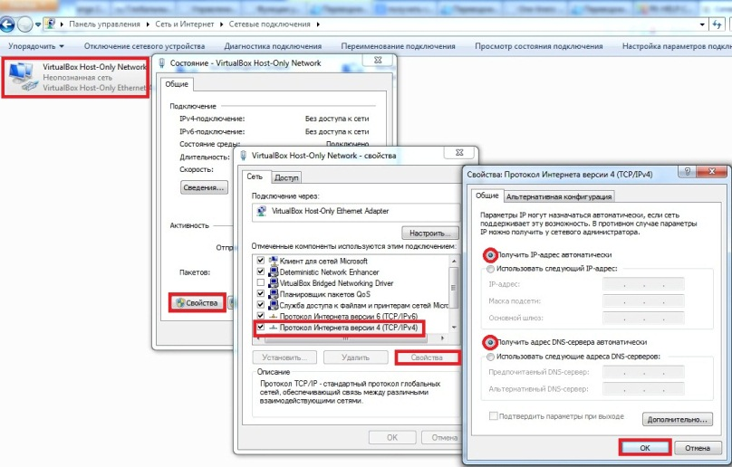

Настройка в Windows 8
Перемещаете курсор мыши в нижний правый угол, при появлении окна Пуск, нажимаете на нем правой кнопкой мыши и выбираете "Панель управления".
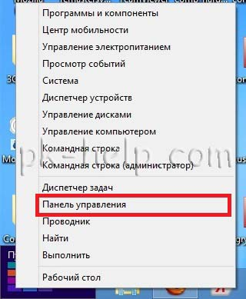
В окне Панели управления выбираете "Центр управления сетями и общим доступом".
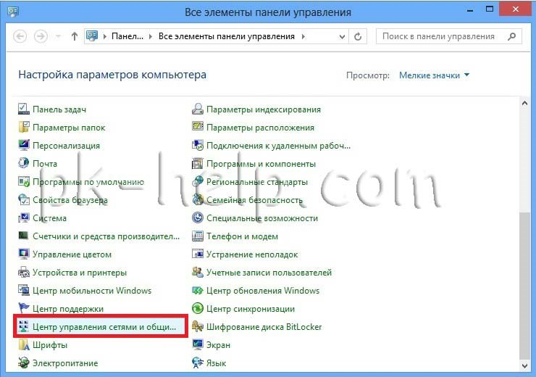
Затем нажимаете "Изменение параметров адаптера".
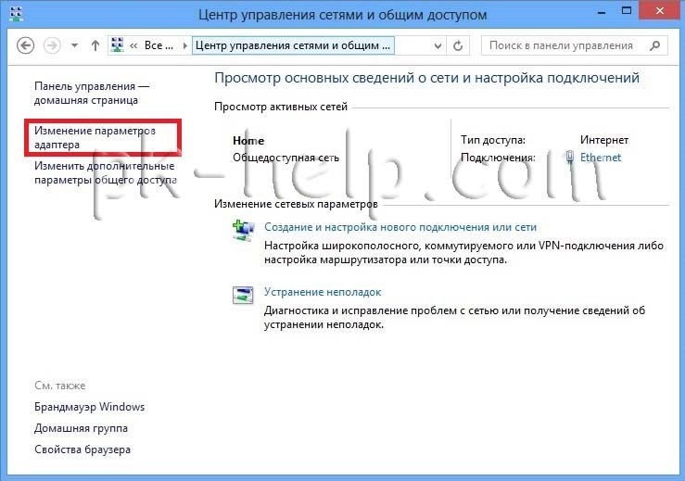
Выбираете необходимую сеть, нажимаете на ней правой кнопкой мыши и выбираете "Свойства", в открывшемся окне выбираете "Протокол Интернета версии 4 (TCP/IPv4)" и нажимаете кнопку "Свойства". В окне "Свойства: Протокола Интернета версии 4 (TCP/IPv4)".
